ФЕДЕРАЛЬНОЕ АГЕНТСТВО ЖЕЛЕЗНОДОРОЖНОГО ТРАНСПОРТА
Федеральное государственное бюджетное образовательное учреждение высшего профессионального образования
«Петербургский государственный университет путей сообщения
Императора Александра I»
(ФГБОУ ВПО ПГУПС)

Кафедра «Автоматизированное проектирование»

РАБОЧАЯ ПРОГРАММА
«КОМПЬЮТЕРНЫЙ ИНЖИНИРИНГ» (Б1.В.ОД13)
для направления
13.03.02 Электроэнергетика и электротехника
по профилю
«Менеджмент в электроэнергетике и электротехники»
Форма обучения очная

Санкт_Петербург
2015

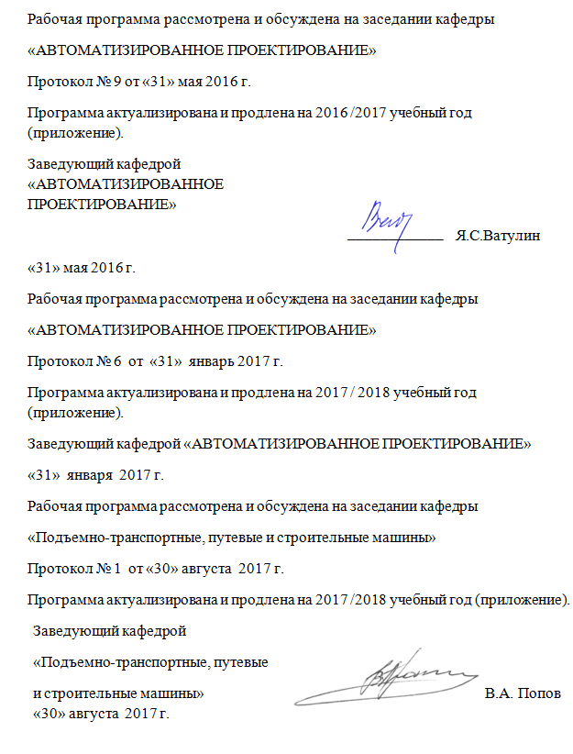
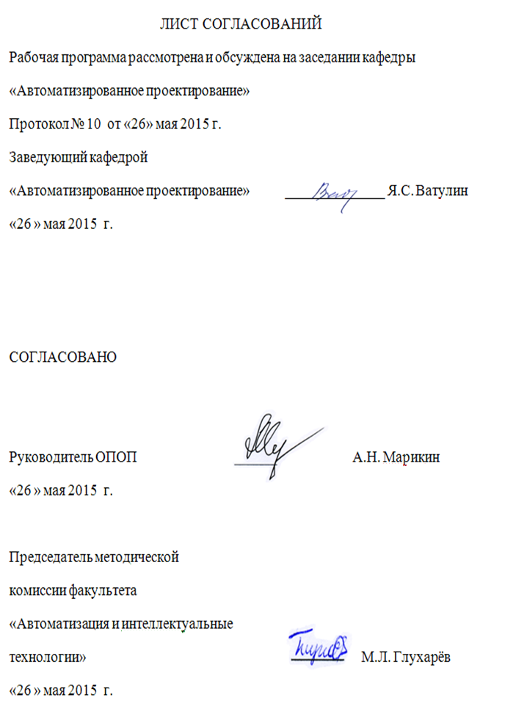

Цели и задачи дисциплины

Рабочая программа составлена в соответствии с ФГОС ВО, утвержденным 3 сентября 2015 г., приказ № 955 для направления 13.03.02 Электроэнергетика и электротехника по профилю «Менеджмент в электроэнергетике и электротехники» Форма обучения очная .
Целью освоения дисциплины «КОМПЬЮТЕРНЫЙ ИНЖИНИРИНГ» является освоение учащимися принципов построения архитектуры открытых информационных систем сопровождения технических процессов в соответствии с международной линейкой стандартов ISO 9001, технологий конечно-элементного анализа, наукоемких компьютерных технологий – программных систем компьютерного проектирования (систем автоматизированного проектирования (САПР); CAD-систем, Computer-Aided Design), программных систем инженерного анализа и компьютерного инжиниринга (CAE-систем, Computer-Aided Engineering). Для достижения поставленной цели решаются следующие задачи: - освоение принципов твердотельного моделирования и расчета несущих элементов подвижного состава на базе современных технологий гибридного параметрического моделирования; - освоение технологий оформления проектно-конструкторской документации с использованием прогрессивных методов компьютерного инжиниринга; - использование полученной информации при принятии решений в области проектирования и технической эксплуатации вагонного парка.

2. Перечень планируемых результатов обучения по дисциплине,
соотнесенных с планируемыми результатами освоения основной
профессиональной образовательной программы
Планируемыми результатами обучения по дисциплине являются: приобретение знаний, умений, навыков и/или опыта деятельности.
В результате освоения дисциплины обучающийся должен:
ЗНАТЬ:
- нормы проектирования и оформления проектной документации в соответствии с российскими стандартами;
- методику проектирования с использованием CAD-CAE систем;
- тенденции в развитии PLM – технологий и наиболее распространенные CAD-CAE системы;

УМЕТЬ:
- осуществлять твердотельное моделирование средствами CAD-функционала SolidWorks;
- создавать сложные 3-х мерные сборки с использованием депозитория стандартных элементов;
- применять метод «конечного элемента» для исследования напряженно-деформированного состояния конструкций;
ВЛАДЕТЬ:
- проведением инженерного анализа конструкций с использованием встроенного CAE функционала – Simulation.
- технологией создания интерактивных электронных технических руководство средствами SolidWorks, 3ds-Max, WRML (международный стандарт MIL_87268, AECMA 1000D).

Освоение дисциплины «КОМПЬЮТЕРНЫЙ ИНЖИНИРИНГ» (далее – дисциплины) направлено на формирование следующих профессиональных компетенций:

Процесс изучения дисциплины направлен на формирование следующих общепрофессиональных компетенций (ОПК):
- способностью осуществлять поиск, хранение обработку и анализ информации из различных источников и баз данных, представлять ее в требуемом формате с использованием информационных, компьютерных и сетевых технологий (ОПК-1);
- способностью применять соответствующий физико-математический аппарат, методы анализа и моделирования, теоритического и экспериментального исследования при решении профессиональных задач (ОПК-2);
- способностью использовать методы анализа и моделирования электрических цепей (ОПК-3);
Процесс изучения дисциплины направлен на формирование следующих профессиональных компетенций (ПК):
- способностью принимать участие в проектировании объектов профессиональной деятельности в соответствии с техническим заданием и нормативно технической документацией соблюдая различные энергоэффективные и экологические требования (ПК-3).

Области профессиональной деятельности обучающихся освоивших данную дисциплину, приведена в п 2.1 ОПОП.
Объекты профессиональной деятельности обучающихся. Освоивших данную дисциплину в п 2.2 ОПОП.

3. Место дисциплины в структуре основной профессиональной образовательной программы
Дисциплина «КОМПЬЮТЕРНЫЙ ИНЖИНИРИНГ» (Б1.В.ОД13) относится к вариативной части и является обязательной дисциплиной для обучающихся.

4. Объем дисциплины и виды учебной работы
Для очной формы обучения:
Вид учебной работы | Всего  часов | Семестр
 |  | 6
Контактная работа (по видам учебных занятий)  В том числе:  - лекции (Л)  - практические занятия (ЛЗ)  - лабораторные работы | 32  16  16  0 | 32  16  16  0
Самостоятельная работа (СРС) (всего) | 40 | 40
Контроль
Форма контроля знаний | З | З
Общая трудоемкость: час / з.е. | 72/2 | 72/2

5. Содержание и структура дисциплины
Для очной формы обучения:
№ п/п | Наименование раздела дисциплины | Л | ПЗ | ЛР | СРС
1 | История развития САПР. CAD / CAE / CAM / PDM и PLM системы. Единое информационное пространство. | 2 | 2 | 0 | 0
2 | Общие сведения о процессе проектирования и моделировании | 2 | 2 | 0 | 0
3 | Разработка моделей объектов с использованием методов информационного и параметрического моделирования | 4 | 2 | 8 | 10
4 | CAE – системы. Методы решения технических задач в САПР. | 4 | 4 | 8 | 14
5 | Интегрированные информационные системы в сфере конструкторских и технологических проектов. Методы и средства информационной поддержки жизненного цикла изделий. | 2 | 4 | 0 | 10
6 | Информационная модель предприятия. Среда виртуального предприятия. Реинжиниринг производственных процессов | 2 | 2 | 0 | 6
Итого |  | 16 |  | 16 | 40

6. Перечень учебно-методического обеспечения для самостоятельной работы обучающихся по дисциплине
№ п/п | Наименование раздела дисциплины | Перечень учебно-методического обеспечения
1. | История развития САПР, CAD/CAE/CAM/PDM и PLM систем. Основные понятия. Единое информационное пространство. | 1. Учебное пособие «Основы автоматизированного проектирования», ПГУПС, Быков В.П., Орлов О.М., Свитин В.В., Полякова Л.Ф., Ковалева Т.И. 2007.  2. Учебное пособие «Концепция, стратегия и технологии информационной поддержки изделия при автоматизированном проектировании» ПГУПС. Орлов О.М., Ковалева Т.И., Подклетнов С.Г., 2007.  3. Учебное пособие «Автоматизированное проектирование в ИПИ - технологиях», ПГУПС, Ватулин Я.С., Свитин В.В., Полякова, Ковалева Т.И., Подклетнов С.Г., Коровина М.С. ПГУПС, 2010  4. Моделирование и техническая визуализация в 3DS STUDIO Max. : учеб. пособие / Я.С. Ватулин. – СПБ. : Петербургский государственный университет путей сообщения, 2011. – 40 с
2 | Общие сведения о процессе проектирования и моделировании. | Микони С.В. Модели и базы знаний: Учебное пособие. – СПб: Петербургский гос. ун-т путей сообщения, 2000.
3 | Разработка моделей объектов с использованием методов информационного и параметрического моделирования. | Автоматизированное проектирование в ИПИ – технологиях: учеб. пособие /Я.С. Ватулин, С.Г. Подклетнов, В.В. Свитин и др. – СПб.: Петербургский государственный университет путей сообщения, 2010 – 126 с.  Моделирование и техническая визуализация в 3DS STUDIO Max. : учеб. пособие / Я.С. Ватулин. – СПБ. : Петербургский государственный университет путей сообщения, 2011. – 40 с.  Моделирование и техническая визуализация в 3DS STUDIO Max. Часть II. Визуализация объектов проектирования средствами 3DS Max: учеб. пособие / Я.С. Ватулин. – СПБ. : Петербургский государственный университет путей сообщения, 2012. – 36 с.  Выполнение конструкторской документации на основе электронных геометрических моделей изделий. Графический редактор SolidWorks. /Ватулин Я.С., Елисеев Н.А., Параскевопуло Ю.Г. Метод. указ., СПб. : Петербургский гос. Ун-т путей сообщения, 2015. – 27 с.;  Система автоматизированного проектирования, инженерного анализа и подготовки производства изделий любой сложности и назначения - SolidWorks;
4 | CAE - системы. Методы решения технических задач в САПР. | Алямовский, Андрей Александрович. COSMOSWorks. Основы расчета конструкций на прочность в среде SolidWorks [Электронный ресурс] : учебное пособие / А. А. Алямовский. - М. : ДМК Пресс, 2010. - 783 с. : ил. ; 23 см. - (Проектирование). - Предм. указ.: с. 771-783. - 500 экз. - ISBN 978-5-94074-582-2  Практикум по SolidWorks: Метод. указ. / Я.С. Ватулин., М.С. Коровина, Ю.В. Попов. — СПБ. : Петербургский государственный университет путей сообщения, Уч. - изд. Л. 0.5 Зак. 113 типография ПГУПС, 2011. – 17 c.  Система автоматизированного проектирования, инженерного анализа и подготовки производства изделий любой сложности и назначения - SolidWorks;  Веб – ресурс:  1.http://www.youtube.com/watch?v=PZeBjTeAZh8  webinar SolidWorks 3DCAD;  2.http://www.youtube.com/watch?v=C9Oc0wl-nVY  3.webinar SolidWorks 3DCAD;  4.http://www.youtube.com/watch?v=1ivAEisPrXI webinar SolidWorks 3DCAD;

7. Фонд оценочных средств для проведения текущего контроля успеваемости и промежуточной аттестации обучающихся по дисциплине
Фонд оценочных средств по дисциплине является неотъемлемой частью рабочей программы и представлен отдельным документом, рассмотренным на заседании кафедры и утвержденным заведующим кафедрой.

8. Перечень основной и дополнительной учебной литературы, нормативно-правовой документации и других изданий, необходимых для освоения дисциплины
8.1 Перечень основной учебной литературы, необходимой для освоения дисциплины
- Автоматизированное проектирование в ИПИ – технологиях: учеб. пособие /Я.С. Ватулин, С.Г. Подклетнов, В.В. Свитин и др. – СПб.: Петербургский государственный университет путей сообщения, 2010 – 126 с.
- Алямовский, Андрей Александрович. COSMOSWorks. Основы расчета конструкций на прочность в среде SolidWorks [Электронный ресурс] : учебное пособие / А. А. Алямовский. - М. : ДМК Пресс, 2010. - 783 с. : ил. ; 23 см. - (Проектирование). - Предм. указ.: с. 771-783. - 500 экз. - ISBN 978-5-94074-582-2
- Шаханов, Виктор Александрович. Компьютерное проектирование деталей машин : учеб. пособие / В. А. Шаханов. - СПб. : ПГУПС, 2010. - 44 с. : ил.
- Моделирование и техническая визуализация в 3DS STUDIO Max. : учеб. пособие / Я.С. Ватулин. – СПБ. : Петербургский государственный университет путей сообщения, 2011. – 40 с.
- Моделирование и техническая визуализация в 3DS STUDIO Max. Часть II. Визуализация объектов проектирования средствами 3DS Max: учеб. пособие / Я.С. Ватулин. – СПБ. : Петербургский государственный университет путей сообщения, 2012. – 36 с
8.2 Перечень дополнительной учебной литературы, необходимой для освоения дисциплины
1. Норенков И.П. Основы автоматизированного проектирования: Учеб. Для вузов. 2-е изд. Переработанное и доп..- М.: изд-во МГТу им. Баумана, 2002. 240 с.
2. Микони С.В. Модели и базы знаний: Учебное пособие. – СПб: Петербургский гос. ун-т путей сообщения, 2000. 127 с.
3. Свитин В.В. , Курицкий Б.Е. Основы автоматизации проектирования. Методические указания для курсового и дипломного проектирования. – С-Петербург, ПИИТ, 1992. 156 с.
4. Системы автоматизированного проектирования. Основные положения. ГОСТ 23501.101-87. –М.: Издательство стандартов, 1987. 120 с
8.3 Перечень нормативно-правовой документации, необходимой для освоения дисциплины
1. Системы автоматизированного проектирования. Основные положения. ГОСТ 23501.101-87. –М.: Издательство стандартов, 1987. 135 с

8.4 Другие издания, необходимые для освоения дисциплины
1. Исследование гидро- и газодинамических процессов в оборудовании подвижного состава средствами модуля FlowSimulation (SolidWorks)/ Часть 1. / Ватулин Я.С., Копылов А.З., Орлов С.В. Метод. указ., Уч.- изд. Л. 1,85 Зак. 105 типография ПГУПС, 2013 40 с.;
2. Исследование гидрогазодинамических процессов в оборудовании подвижного состава средствами модуля FLOWSIMULATION (SOLIDWORKS) /Часть 2. /Ватулин Я.С., Копылов А.З., Орлов С.В Метод. указ., СПб. : Петербургский гос. Ун-т путей сообщения, 2014. – 33 с.;
3. Автоматизированное проектирование технологических процессов изготовления корпусных элементов подъемно – транспортных машин средствами модуля СПРУТ – ТП (SWR – технология). /Ватулин Я.С., Мигров А.А., Орлов С.В. Метод. указ., Уч.-изд. Л. 4,125 Зак. 104 типография ПГУПС, 2013. 40 с;
4. Выполнение конструкторской документации на основе электронных геометрических моделей изделий. Графический редактор SolidWorks. /Ватулин Я.С., Елисеев Н.А., Параскевопуло Ю.Г. Метод. указ., СПб. : Петербургский гос. Ун-т путей сообщения, 2015. – 27 с.;
5. Компьютерное моделирование динамических систем средствами SolidWorks /Ватулин Я.С., Майоров В.С.Метод. указ., СПб. : Петербургский гос. Ун-т путей сообщения, 2015. – 13 с.
6. Моделирование и техническая визуализация в 3DS STUDIO Max. : учеб. пособие / Я.С. Ватулин. – СПБ. : Петербургский государственный университет путей сообщения, 2011. – 40 с.
7. Моделирование и техническая визуализация в 3DS STUDIO Max. Часть II. Визуализация объектов проектирования средствами 3DS Max: учеб. пособие / Я.С. Ватулин. – СПБ. : Петербургский государственный университет путей сообщения, 2012. – 36 с.
9. Перечень ресурсов информационно-телекоммуникационной сети «Интернет», необходимых для освоения дисциплины
1. Личный кабинет обучающегося и электронная информационно-образовательная среда. [Электронный ресурс]. – Режим доступа: http://sdo.pgups.ru/ (для доступа к полнотекстовым документам требуется авторизация).
2. Издательство «Лань» [Электронный ресурс] – Режим доступа: http://e.lanbook.com, свободный.
3. ЭБС IBooks [Электронный ресурс] – Режим доступа: http://ibooks.com, свободный
10. Методические указания для обучающихся по освоению дисциплины
Порядок изучения дисциплины следующий:
- Освоение разделов дисциплины производится в порядке, приведенном в разделе 5 «Содержание и структура дисциплины». Обучающийся должен освоить все разделы дисциплины с помощью учебно-методического обеспечения, приведенного в разделах 6, 8 и 9 рабочей программы.
- Для формирования компетенций обучающийся должен представить выполненные типовые контрольные задания или иные материалы, необходимые для оценки знаний, умений, навыков и (или) опыта деятельности, предусмотренные текущим контролем (см. фонд оценочных средств по дисциплине).
- По итогам текущего контроля по дисциплине, обучающийся должен пройти промежуточную аттестацию (см. фонд оценочных средств по дисциплине).

11. Перечень информационных технологий, используемых при осуществлении образовательного процесса по дисциплине, включая перечень программного обеспечения и информационных справочных систем
Перечень информационных технологий, используемых при осуществлении образовательного процесса по дисциплине «Компьютерный инжиниринг»:
- технические средства (компьютерная техника и средства связи (персональные компьютеры, проектор, интерактивная доска, видеокамеры, акустическая система и т.д.);
- методы обучения с использованием информационных технологий (компьютерное тестирование, демонстрация мультимедийных материалов, компьютерный лабораторный практикум и т.д.);
Кафедра «Автоматизированное проектирование» обеспечена необходимым комплектом лицензионного программного обеспечения Microsoft Windows 7;
- Microsoft Word 2010;
- Microsoft Excel 2010;
- Microsoft PowerPoint 2010;
- SolidWorks 2013.
- AutoCAD 2013.
12. Описание материально-технической базы, необходимой для осуществления образовательного процесса по дисциплине
Материально-техническая база обеспечивает проведение всех видов учебных занятий, предусмотренных учебным планом по данному направлению и соответствует действующим санитарным и противопожарным нормам и правилам.
Она содержит:
- помещения для проведения лабораторных работ, укомплектованных специальной учебно-лабораторной мебелью, лабораторным оборудованием, лабораторными стендами, специализированными измерительными средствами в соответствии с перечнем лабораторных работ.
- помещения для проведения лекционных и практических (семинарских) занятий, укомплектованных специализированной учебной мебелью и техническими средствами обучения, служащими для представления учебной информации большой аудитории (настенным экраном с дистанционным управлением, подвижной маркерной доской, считывающим устройством для передачи информации в компьютер, мультимедийным проектором и другими информационно-демонстрационными средствами).

Разработчик программы доцент | ____________ С.Г. Подклетнов
«26» мая 2015 г.

Приложение

ЛИСТ АКТУАЛИЗАЦИИ РАБОЧЕЙ ПРОГРАММЫ

Рабочая программа по дисциплине «КОМПЬЮТЕРНЫЙ ИНЖИНИРИНГГ» (В3.В.ОД13) на 2016/2017 учебный год актуализирована «____» _______ 20 __ г. в части необходимого комплекта лицензионного программного обеспечения.

Разработчик программы доцент | ____________ | С.Г. Подклетнов
«___» _____________ 2016 г.

